Dragi moji četvrtaši, 15.4.2020.
evo novih zadataka .
MATEMATIKA
Danas ćemo rješavati zadatke u kojima ima više računskih radnji. Mi o tome već mnogo znamo i već primjenjujemo pravila pri izvođenju više računskih radnji.
Za početak riješite 1. zadatak na strani 78. u udžbeniku. Ako ste pravilno računali dobili ste sljedeća rješenja:
2+5 – 4 + 9 = 7 – 4 + 9 3 * 5 + 56 – 81 : 9 = 15 + 56 '- 9
= 3 + 9 = 71 - 9
= 12 = 62

( 23 * 4 ) – ( 72 : 9 ) = 92 – 8
= 84
Pročitajte motivacijsku priču i savjete čarobnjaka.
1. Kako računamo ako su u zadatku zadane samo računske radnje 1. stupnja, dakle zbrajanje i oduzimanje? Računamo redom kako je napisano.
634 + 256 – 214 + 518 = 890 - 214 + 518
= 676 + 518
=1 194
2. Kako računamo ako su u zadatku zadane samo računske radnje 2. stupnja, dakle množenje i dijeljenje? Računamo redom kako je napisano.
564 : 28 * 35 = 282 * 35
= 9 870
3. Kako računamo ako su u zadatku zadane računske radnje 1. i 2.stupnja? Tada se najprije izvode računske radnje 2. stupnja, a zatim računske radnje 1. stupnja. To znači da prvo množimo i dijelimo, a tek zatim zbrajamo i oduzimamo.

67 * 6 + 38 = 402 + 38 658 – 58 : 2 = 658 - 29
= 440 = 629
4. Kako računamo ako je u zadatku izraz zatvoren u zagrade? Tada najprije računamo izraz u zagradi.
(842 + 38) : 5 = 880 : 5 67* (38 + 47) = 67 * 85
= 176 = 5 695
Sada kada smo ponovila pravila o izvođenju više računskih radnji, prepišite plan ploče u matematičku bilježnicu.

Plan ploče
Izvođenje više računskih radnji 15.4.2020.

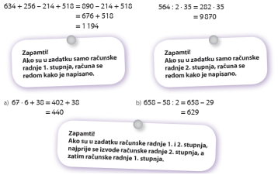
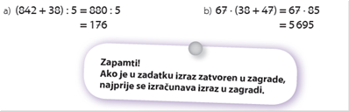
Za zadaću riješite 1., 2. i 3. zadatak iz udžbenika na strani 79. za četvrtak, a ja ću vam poslati rješenja. Predlažem da zadatke rješavate u bilježnicu jer u udžbeniku nemate dovoljno mjesta za pomoćne zadatke (pisano zbrajanje, oduzimanje ,množenje i dijeljenje). U udžbenik napišite samo rješenja. Sretno!

HRVATSKI JEZIK
Danas ćemo vježbati upravni i neupravni govor. Riješite zadatke koji se nalaze na nastavnom listiću. Sutra ću vam poslati rješenja, a vi ćete sami pregledati svoj rad i procijeniti svoje znanje.
Sretno!

